智能振荡箱
产品说明：
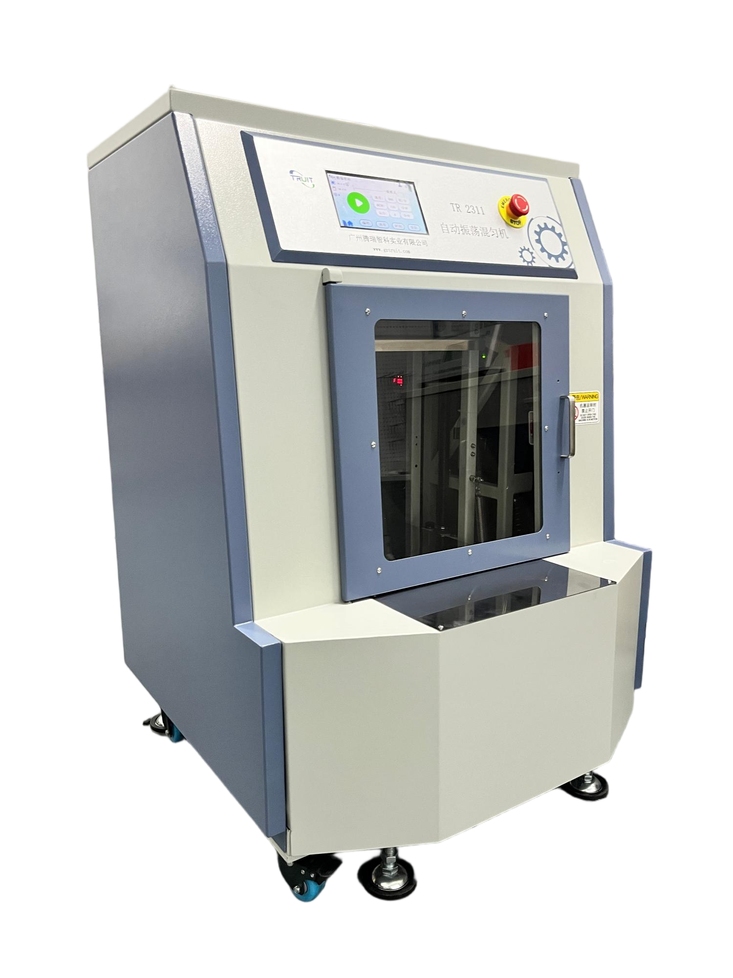
在新材料产品的研发、应用与生产环节中，样品的充分混匀是确保数据准确性与配方稳定性的基石。腾瑞智科自主研发的智能振荡混匀机，秉承工程学设计，为实验室带来革命性的混匀解决方案。TR 2311A模拟并优化了其他设备的摇晃动作，以更强劲、更均匀、更智能可控的方式，轻松应对从低粘度到高粘度的各种物料样品。
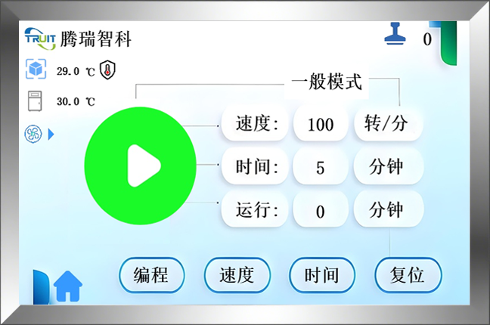

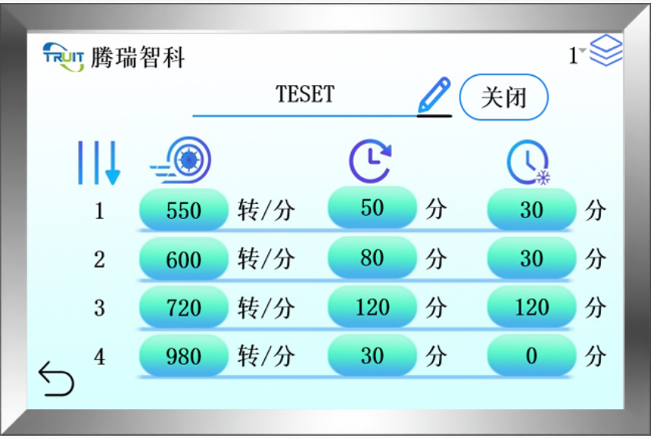

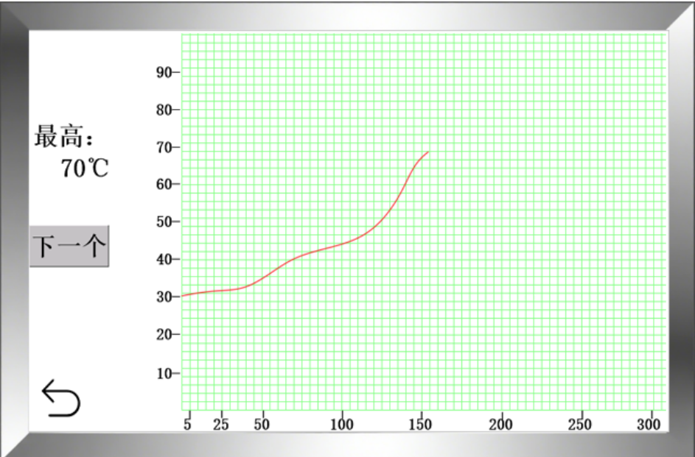

产品特点：

·运行平稳，噪声小。

·强力高频振荡，混合效果更快更均匀。

·操作简单，可选混合时间：1 - 480 分钟（间隔运行）。

·简单的电气结构，维修方便。

·配置支脚和滚轮，方便移动机器。

·机芯与机箱分离，高速振动时不会影响到机箱。

·振动电机双重保护，离心开关，过热保护，有效延长电机寿命。

智能操控

·采用触摸屏控制，更加人性化。
·根据物料容器的大小自动调整适当的夹紧压力。
·夹紧物料容器压力大小可调。
·可视化温度、设定时间和当前运行时间、散热风扇运行状态。
·中/英文操作界面可选。

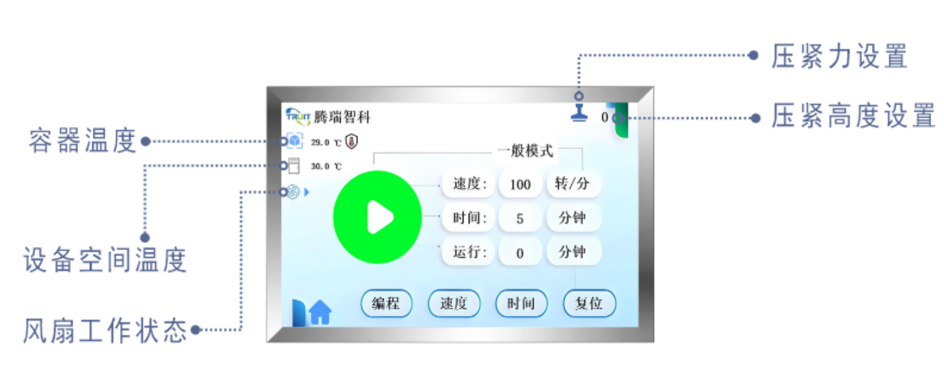

可程式运行

·振荡频率；-----300~980rmp可调

·运行模式；-----可设定连续工作时间。
-----设定间歇性工作运行模式。
-----不同振荡频率工作不同速度模式。
-----监控物料升温情况和运行模式。

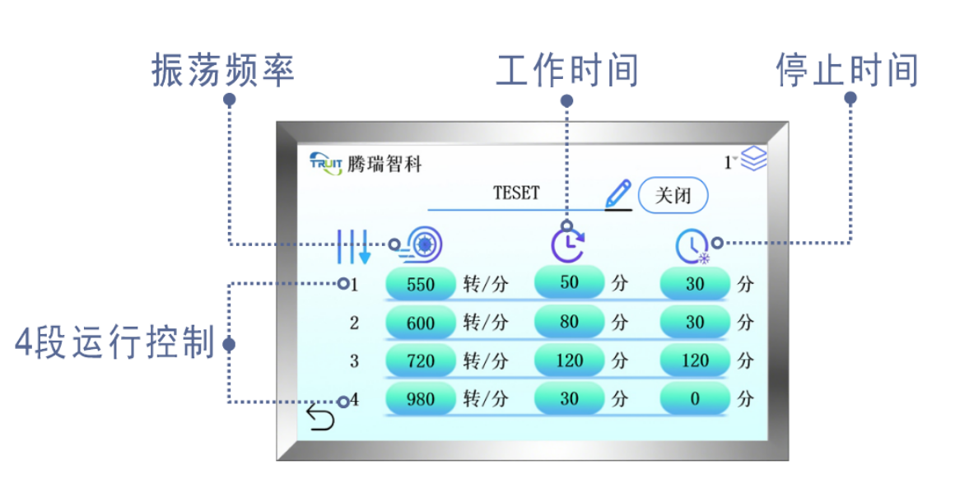
·保存/保存；----可储存四组程序，每组可以编4段命令程序。

温度监控及降温

·温度显示；-----物料温度变化监控显示。
-----设备内部空间温度监控显示。
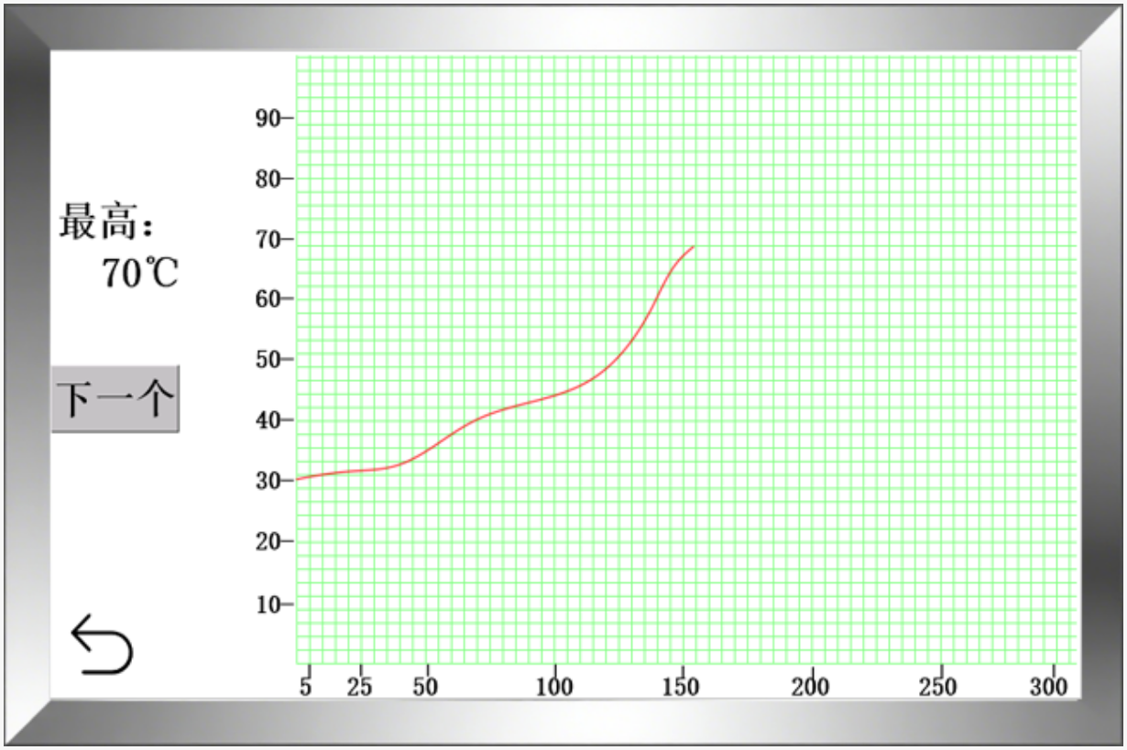
·散热风扇；-----同步振荡运行。
----- 可以设定振荡停止后持续对物料降温。

安全监控

·安 全； ----- 设备带有设备急停装置。
-----自动监控未关门时不工作。
----- 强制开门时自动停止工作

·提示音；-----夹具夹紧前警示音提醒。
----- 振荡运行前警示音提醒。

·温度监控；-----自定义容器最高温度范围，报警或者自动停止工作。

夹具、瓶子、罐子可选
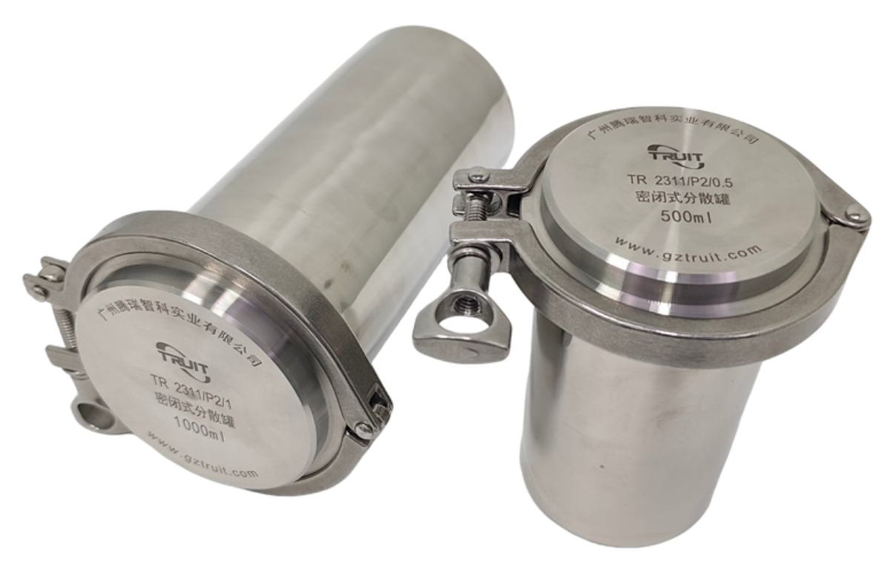
·适合各种玻璃瓶配合夹具使用。

·适用各种金属罐配合夹具适用。

产品参数：
名称 | 基本参数 | 名称 | 智能控制参数
类型 | 上下振荡 | 控制面板 | 7寸触摸屏
工作时间 | 1-480 分钟（间隔运行） | 夹紧功能 | 自动
振荡频率 | 300~980rmp（可调） | 程序/存储 | 存储四组数据
重量范围 | 1~35kg | 程序/存储 | 可编辑4段运行程序
容器高度 |  | 自定义运行 | 连续运行
散热风扇 | 上、下各一个 | 自定义运行 | 定时运行
容器温度感应 | 0~100° | 自定义运行 | 不同频率运行
箱体空间温度 | -40~85° | 自定义运行 | 感温运行
语言 | 中/英文 | 安全/警报 | 开/关门停止运行
功率 | 750w | 安全/警报 | 设备有急停开关
电源 | 220V / 60Hz | 安全/警报 | 夹紧前安全提醒
设备尺寸 |  | 安全/警报 | 振荡运行前提醒
包装尺寸 |  | 安全/警报 | 容器温度过高报警
净重 |  | 散热风扇 | 自动/手动/定时
总重量 |  | 容器温度状态 | 设备有温度曲线分析

设备型号： TR 2311A--智能振荡箱

选购信息：
型号 | 名称 | 规格
TR 2311/J/0.3 | 密闭式分散罐（套装） | 橡胶底座、电木卡位、带提手、含5个0.3L罐子
TR 2311/J/0.5 | 密闭式分散罐（套装） | 橡胶底座、电木卡位、带提手、含5个0.5L罐子
TR 2311/J/1 | 密闭式分散罐（套装） | 橡胶底座、电木卡位、带提手、含5个1L罐子
TR 2311/P2/0.3 | 密闭式分散罐 | 0.3L全不锈钢（单位/个）
TR 2311/P2/0.5 | 密闭式分散罐 | 0.5L全不锈钢（单位/个）
TR 2311/P2/1 | 密闭式分散罐 | 1L全不锈钢（单位/个）
TR 2311/P3 | 玻璃珠 | 透明 0.2~5.0（单位/kg）
TR 2311/P4 | 锆珠 | 奶白0.6~5.0（单位/kg）

